营运部发〔2014〕249号 签发人：蒋玮
冬季滋补养生文化节
第三波活动方案
【活动时间】：2014年12月17日~12月21日 （共5天）
【参与门店】：64家（见附表1）
【活动主题】：年度钜惠，优惠到底！
活动一：买200元省60元现金
- 千林、自然之宝、汤臣倍健系列、系统里带*号的品种参与省现金活动。（约600个品种）
- 单张收银条最高可省300元现金。
活动二：买100元返20元代金券
- 未标记的（其余）品种参与返代金券的活动，单张收银条最高可返100元代金券。
- 代金券的使用范围：全场通用，特价、单品活动除外，不再同时享受门店其它优惠活动。
- 代金券的使用时间：14年12月17日~12月31日期间使用，过期作废。
注：各门店按模板将代金券打印出来，加盖门店鲜章有效。
活动三：零利钜献 品牌特价
- 会员专享112个特价品种（见附表2）。
- 每个单品特价限购2盒。
活动四：单品疗程用药，更实惠（见附表3）
活动五：趣味游园区
- 限时赠礼
- 活动期间分两个时间段，早上10：00 — 11：00，14：00 — 15：00，凭会员卡限时免费赠送“大白萝卜”1个，每人限领1个，每天限赠100斤/店，赠完即止。
- 活动期间办理会员卡，即可免费赠送“大白萝卜”1个。
注：自行购买，活动结束后以片区为单位报账。
2、手抓大枣 看您的
（1）顾客凭收银小票满50元即可参与1次，单张收银条最高可参与3次。
（2）将阿胶贡枣（ID：74456）装在玻璃缸或竹筛里，装到丰满为止。
（3）顾客参与时，只能用一只手抓大枣，每抓起一把即为一次，无论数量多少，都不可放回重抓。
注：顾客抓完枣后，立即进行称重，并在零售前台将赠送的阿胶贡枣进行手工优惠为0.01并下账。
3、幸运扔骰子
（1）顾客凭收银小票或DM单、短信即可参与扔2次骰子，2次点数相加大于6点，即可获得礼品一份。每人限扔2次。
（2）可用以前的充气骰子，也可自行制作一个小箱子，将纸箱周围用彩纸粘上1-6点的点数。
（3）顾客扔骰子时，需向上抛至少1米高，落下即为最终点数。
（4）2次点数相加大于6点即获得礼品：葵花牌纸巾盒个或门店其它赠品。
注：葵花牌纸巾是公司之前统一配送的，请各门店在本次活动中使用。
4、砸金蛋 赢大奖
（1）顾客凭收银小票即可参与1次“砸金蛋”，满50元可参与2次，满100元参与3次，单张收银条最高可参与3次。
（2）用金蛋做礼品区、砸奖区的装饰，用金色气球里装彩色亮片及礼品纸条，将气球吹胀并悬挂至砸奖区，顾客凭收银条参与此活动，将气球戳爆，凭掉落的纸条领取对应的奖品。
（3）纸条对应礼品：
等级 | 一等奖 | 二等奖 | 三等奖
礼品 | 拉杆车 | 天堂伞或8脚收纳凳 | 纸巾
数量 | 50份 | 219份 | 3300份
注：以上赠品将分配至各片区上报的重点活动门店（附表内标红的门店），其余门店可根据实际情况用店上剩余赠品自行选择开展。
【活动宣传方式】
一、整体形象打造
1、制作“大红色或橘色”气球拱门，置于店门口，烘托活动氛围。
2、活动海报：有橱窗的门店张贴在腰线上方，无橱窗的门店张贴在门口墙壁等显眼位置。
3、“省现”标识：放置在对应活动品种处，每个品种插1张。
4、“返券”标识：放置在每一层货架，每层货架至少插上5张，每组货架至少插上30张。
5、在活动现场安置检测区域，趣味游园区，放置熬胶台，现场免费熬胶并切成粒供顾客免费品尝。
6、营运部将统一录制活动语音。
二、POP的准备（请参照模板书写）：
门店根据下面POP模板书写POP，活动期间，张贴在店内、店外对应位置：
1、用大号POP纸（红边黄底）书写2张“满200元省60元现金，多达600个品种”，粘贴在橱窗腰线上方。
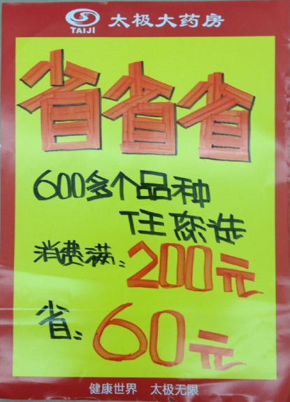
- 用大号POP纸（红边黄底）书写2张“（全场消费）满100元返20元代金券”,粘贴在橱窗腰线上方。
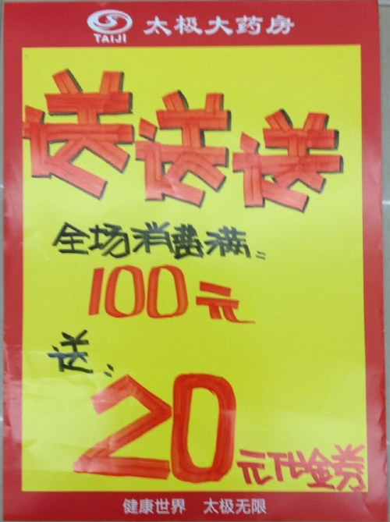
- 单品活动品种，用小号POP纸书写活动产品内容，并用T型架陈列在花车上。花车车身用中号POP纸书写“特卖区”。 一张小号POP纸上可书写6~8个活动品种：
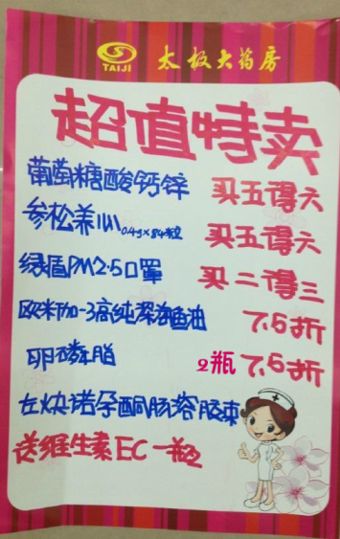
- 特价活动品种，用特价插卡书写并插入对应品种处。
- 医疗器械特价：用中号POP纸书写，张贴在对应位置。
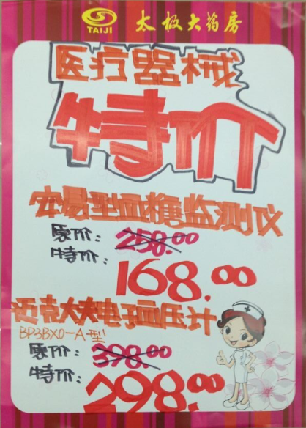
6、限时赠礼用大号POP纸（红边黄底）书写2张分别张贴在活动对应区域及橱窗或收银台区域。
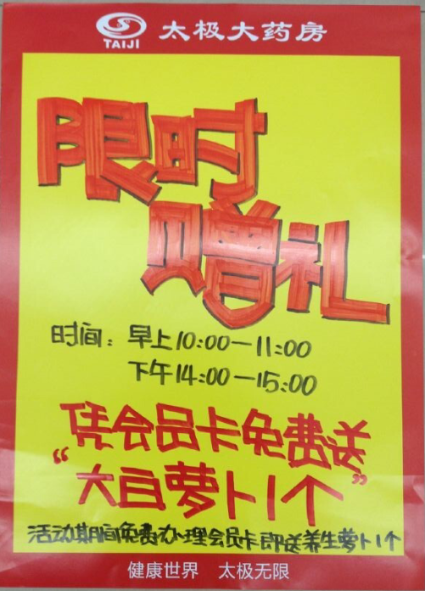
- 手抓大枣 看您的用大号POP纸（红边黄底）书写张贴在活动陈列对应区域。
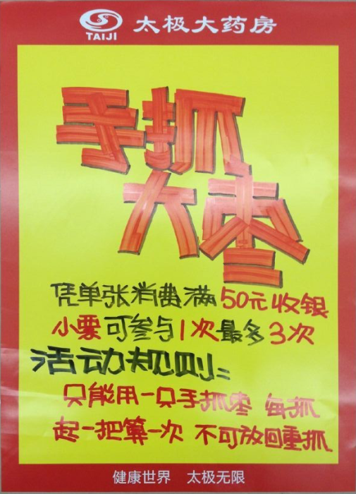
三、活动宣传要求：
1、活动期间请对所有顾客进行宣传活动内容。
2、门店需安排员工打电话通知重点会员、流失会员和新发展会员。
3、收银台一句话服务，引导顾客参与活动。
4、各店店长需提前3天对门店员工进行活动前期培训，保证每位员工都清楚、明白活动内容，片区进行相互抽查（由营运部临时指定片长检查哪些门店）并将检查结果反馈回营运部，营运部活动前1天将随机抽查，如抽查到不合格，将对当事人罚款10元/人，店长负连带责任，罚款5元/人。
6、活动的pop张贴以及气球和店内装饰必须在活动前一天做完。活动当天将活动现场开展的照片发到营运部微信群（人流较多时）。
四、活动总结：
1、活动后2天内，店长统计活动销售数据，片长指导店长写活动总结，对本次活动进行中的各个环节进行点评，3天内片长将片区总结及各门店的总结汇总压缩打包发至“策划科”邮箱。
五、活动考核：
考核时间：待策划科通知为准
对比时间：待策划科通知为准
各门店销售目标增长比例：见附表1
处罚及奖励：待策划科通知为准
营运部
2014年12月5日

主题词： 关于 第三波 冬季滋补养生 文化节 活动 方案
四川太极大药房连锁有限公司 2014年12月5日印发
打印：王四维 核对：谭莉杨 （共印1份）

